Резюме участника

Ф.И.О. классного руководителя – Тиликина Ольга Владимировна.
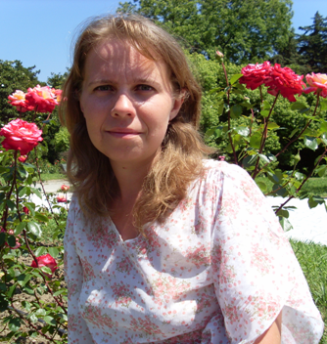

Дата рождения – 28 ноября 1980 года.

Курируемый класс – 8 класс.

Стаж работы в качестве классного руководителя –
4 года.

Учебный предмет – русский язык и литература.

Немного о себе: в качестве классного руководителя 8 класса работаю третий год. В воспитании детей использую демократические методы.
Стараюсь развивать в детях творческие способности, стремлюсь в каждом из них воспитать самостоятельную и гармонично развитую личность.
В воспитательной деятельности пытаюсь активно развить творческие способности, верю, что человек, любящий и понимающий искусство, не может быть злым и жестоким человеком.
Мой класс является активным участником творческих конкурсов школьного, районного и республиканского уровней, в них ребята занимают призовые места. Систематически организую посещение музеев, воспитательную деятельность выстраиваю таким образом, чтобы повышался их нравственный и интеллектуальный уровень.

